"В царстве математики"

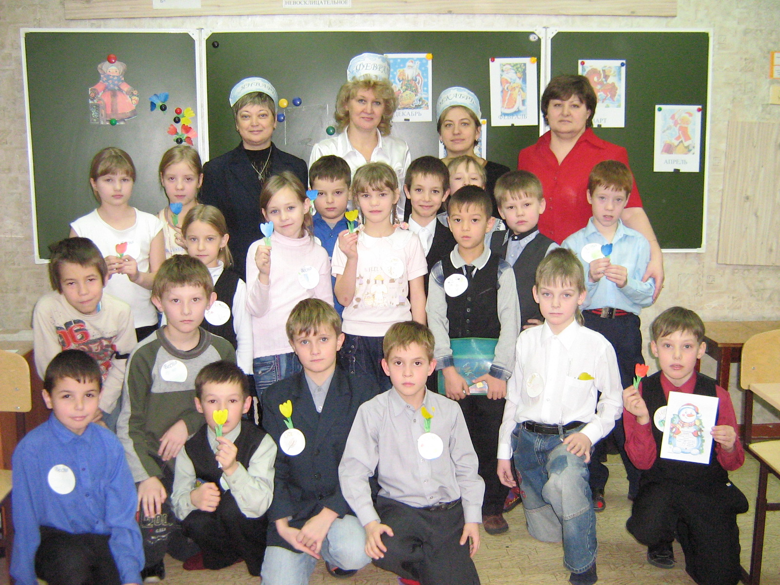

Выполнила: учитель начальных классов
МОУ «Начальная школа – детский сад № 14»
Бойко Т.И.

г. Байкальск.

Тема: В царстве математики.
Цели: Развивать умение использовать полученные знания в нестандартных ситуациях.
Учить устанавливать межпредметные связи.
Развивать логическое мышление, познавательную активность, творческие способности учащихся.
Развивать умение работать в группах.
Подготовительная работа: От каждого класса выбирается команда; в соответствии с формой оформлена аудитория; подготовлена наглядность, раздаточный материал.
Оборудование: Портреты девочки и пяти месяцев; конверты с изображением времён года, карточки с заданиями, счётные палочки.

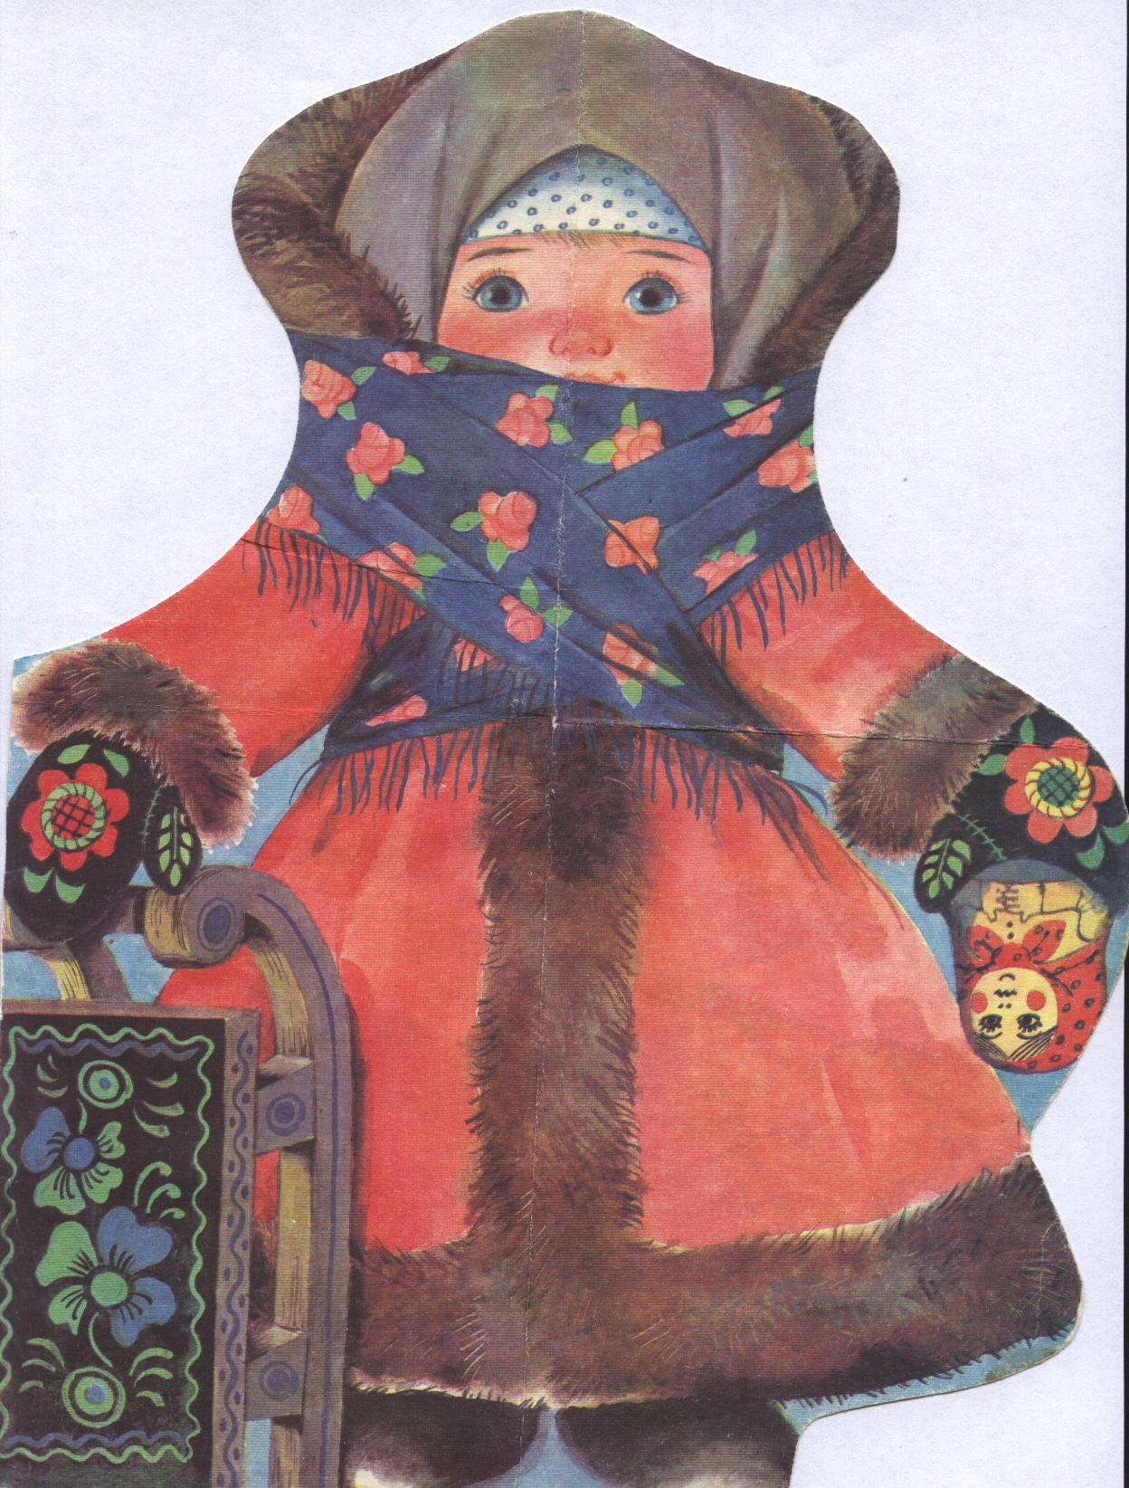
Ход праздника.
- На адрес школы пришла телеграмма:
« Ребята, помогите, пожалуйста,
мне собрать корзину подснежников…»
- От кого эта телеграмма?
- Мы можем найти в лесу сейчас подснежники?
- Значит, нам нужно их заслужить своим умом, находчивостью, сообразительностью. Согласны?
- У нас есть три команды! А назвать их я предлагаю по временам года. Отгадайте загадки:

1 ком: Я соткана из зноя,
Несу тепло с собою.
Я реки согреваю,
«Купайтесь!» - приглашаю.
И любите за это
Вы все меня, я…. (ЛЕТО)

2 команда: Несу я урожаи,
Поля вновь засеваю,
Птиц к югу отправляю,
Деревья раздеваю,
Но не касаюсь сосен
И ёлочек – я ….(ОСЕНЬ)

3 команда: Тает снежок.
Ожил лужок.
День прибывает.
Когда это бывает?...(ВЕСНА)
Команды берут конверты с изображением их времени года.
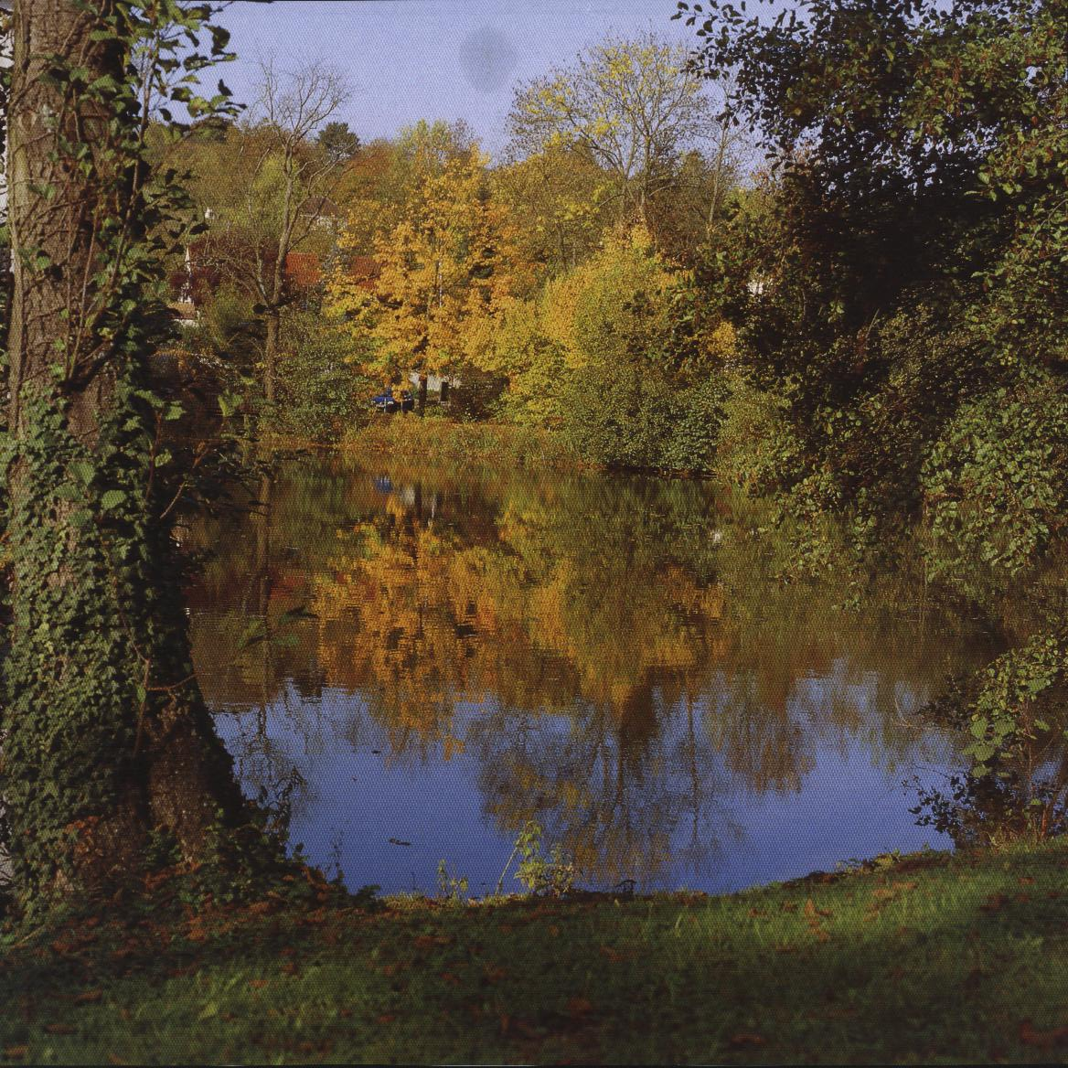
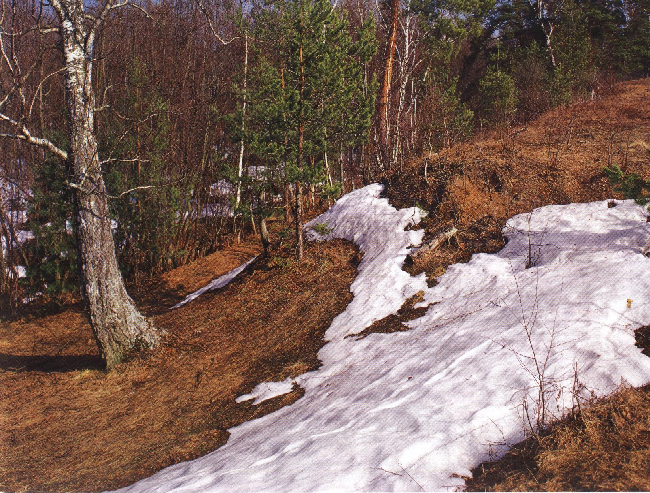
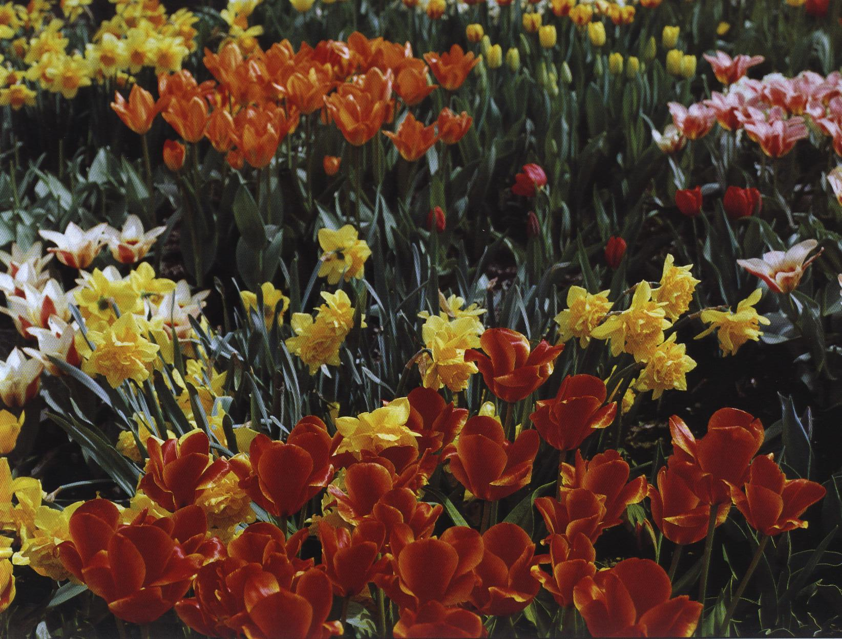

В конвертах лежат подписанные эмблемы. Каждый игрок должен нарисовать на своей эмблеме элемент времени года его команды.

- Наступили холода,
Обернулась в лёд вода.
Длинноухий зайка серый
Обернулся зайкой белым.
Перестал медведь реветь:
В спячку впал в бору медведь.
Кто скажет, кто знает,
Когда это бывает? …(ЗИМА)

- А командой ЗИМЫ я предлагаю сделать наше ЖЮРИ.
- А какие зимние месяцы вы знаете?
(жюри надевают короны: Декабрь, Январь, Февраль.)
- В каком месяце Падчерица встретилась в лесу с Братцами-Месяцами?
- Подснежники можно найти только в апреле, для этого нужно волшебный посох передать от месяца Декабря до Апреля. Выполняя задания месяцев мы, будем передавать посох и получать подснежники.


- Первое наше задание от ДЕКАБРЯ: « Найди девятую фигуру».
( Задания команды получают в конвертах.
Совещаясь, выполняют его.
Зачитывают задание и объясняют свой ответ.)

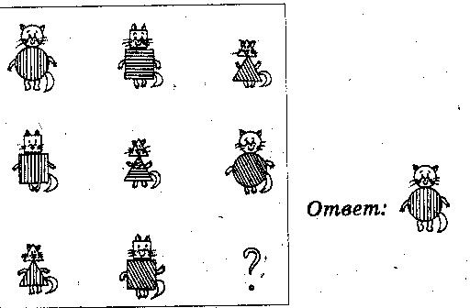
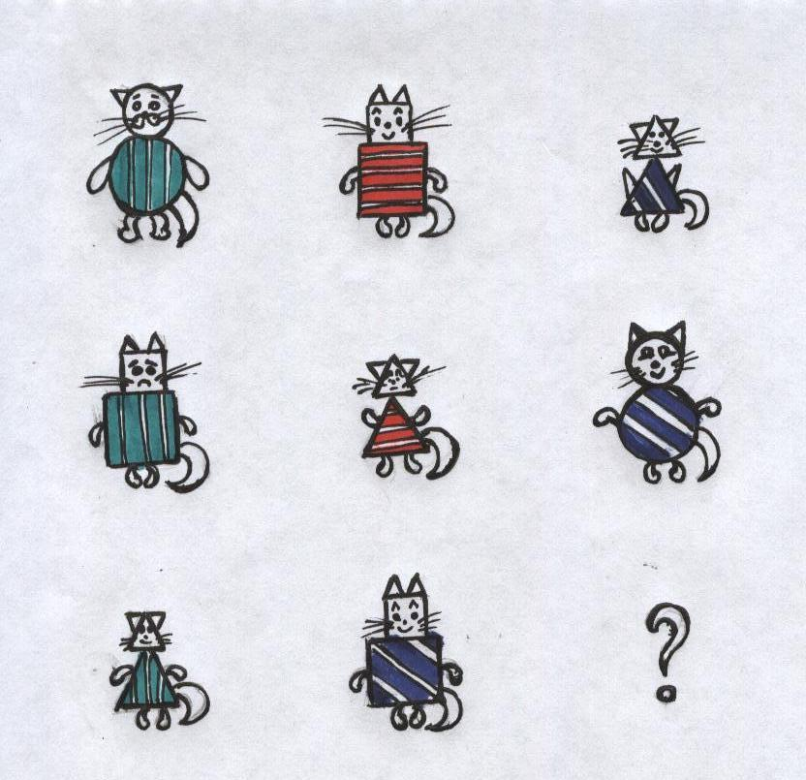
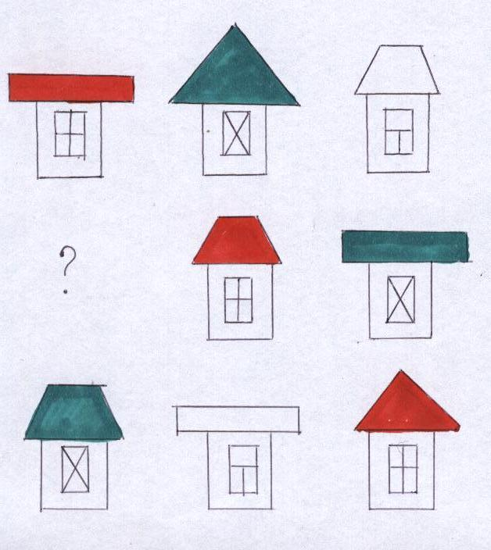


- Второе наше задание от ЯНВАРЯ:
1.Переложите одну спичку так, чтобы корова
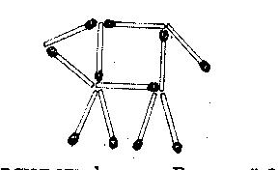
развернулась в другую сторону.

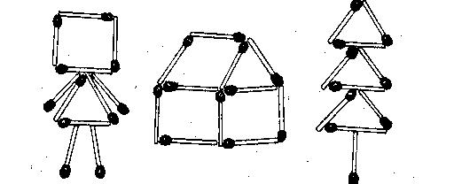
2. Вам необходимо повернуть
избушку к лесу задом,
а к человечку передом,
переместив одну спичку.
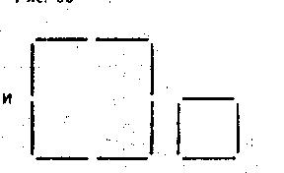
3. Вам необходимо переместить
четыре спички, чтобы
получилось пять квадратов/


- Третье наше задание от ФЕВРАЛЯ: СТИХИ-ЗАДАЧИ:

Под шатром ветвистой ели
Белка сделала качели.
И на Белкины качели
Собрались лесные звери:
20 зайцев, 7 куниц,
8 рыженьких лисиц.
6 ежей и 5 зайчат
На качели все спешат.
Вы, ребята, не зевайте,
Всех зверей пересчитайте.

В кармане у Коли монеты звенели,
Когда он бежал, они песенку пели.
По 10 копеек 6 было монет.
40 копеек ушло на обед.
За 8 копеек линейку купил,
10 копеек друзьям одолжил.
Осталось в кармане лишь самая малость.
Сколько копеек у Коли осталось?)

Лисица учила своих малышей
Ловить под кустами весёлых мышей.
Мыши услышали злую лису
И спрятались все под ёлкой в лесу.
Мышек же было всего только 5,
У каждой мамаши по 9 мышат.
Так сколько, скажите, мышей и мышат
Тихонько под елью ветвистой сидят.


- Четвёртое задание от МАРТА:

«Определи, который час показывают часы».


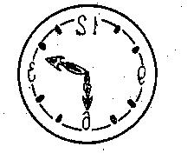


- Пятое задание от АПРЕЛЯ:

1.Две сардельки варятся шесть минут. Сколько времени будут вариться восемь таких сарделек?
2. Шла баба в Москву и повстречала трёх мужиков. Каждый из них нёс по мешку, в каждом мешке – по коту. Сколько существ направлялось в Москву?
3. Что тяжелее – один килограмм ваты или один килограмм железа?
1. Пять лампочек тускло горели в люстре. Хлопнули двери – и две перегорели. Сделать нужно вам малость: сказать, сколько ламп осталось?
2. Когда гусь стоит на двух ногах, то весит 4 килограмма. Сколько будет весить гусь, когда встанет на одну ногу?
3. Сидят три кошки, против каждой кошки - две кошки. Много ли всех?
1. На столе стояли три стакана с вишней. Костя съел один стакан вишни, поставив пустой стакан на стол. Сколько стаканов осталось?
2. Две матери, две дочки, да бабушка с внучкой. Сколько их было?
3. Как расставить в комнате шесть стульев так, чтобы у каждой стены стояло по два стула?
- Посмотрите сколько подснежников мы собрали.
- Подведение итогов. Награждение победителей.
